
Lesbrief Veiligheid en preventie –
Observeren en registreren Opdracht 1
Lesdoel
Aan het einde van de les kun je uitleggen wat observeren is en waarom en hoe je observeert.
Werktijd
1 lesuur
Beoordeling
- kwaliteit en verzorging van de opdracht onvoldoende / voldoende / goed

Opdracht
Je mag de opdrachten alleen of in een tweetal maken.
- Wat versta je onder observeren?

____________________________________________________________________

____________________________________________________________________

- Waarom is het belangrijk om zo objectief mogelijk te observeren?

____________________________________________________________________

____________________________________________________________________

- Stel je wilt een bepaalde persoon observeren die je verdenkt van een misdrijf. Je gaat in de struiken zitten met een telelens om hem op heterdaad te betrappen. Van wat voor soort observatie is hier sprake?
O gestructureerde observatie
O ongestructureerde observatie

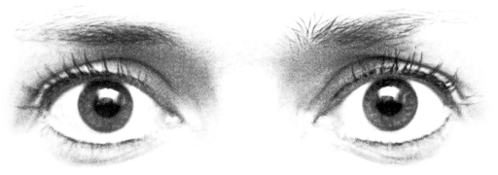
- Deze opdracht vul je alleen in. Als je allebei klaar bent, ga je de antwoorden die je hebt gegeven vergelijken. Bespreek waarom je juist deze antwoorden hebt gegeven.

Vind jij het moeilijk om objectief waar te nemen, dus onbevooroordeeld? Dit ga je testen. Kijk naar de voor beelden in deze opdracht. Schrijf op wat je eerste gedachte is zodra je het voorbeeld hebt gelezen.
- Een jongen met een capuchon hangt op straat rond.

____________________________________________________________________

____________________________________________________________________

- Een jonge vrouw en een jonge man schreeuwen tegen elkaar.

____________________________________________________________________

____________________________________________________________________

- Een oude dame staat vanuit een hoekje naar een groep jongens te kijken.

____________________________________________________________________

____________________________________________________________________

- Een groep meisjes hangt rond bij het rek met make-up in een drogisterij.
____________________________________________________________________

____________________________________________________________________



